Приложение 1 к решению Совета

муниципального образования

Туапсинский муниципальный округ

Краснодарского края

от 25.04.2025 № 195

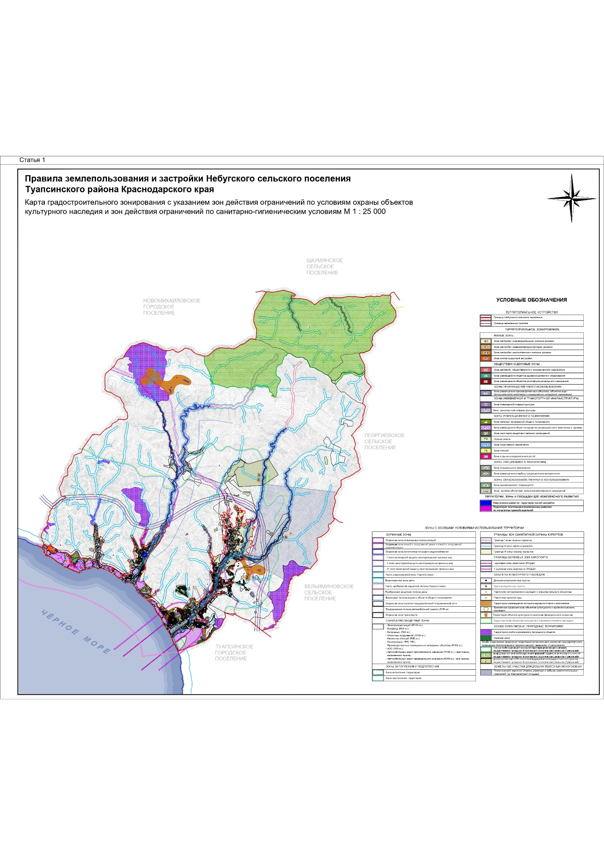

Начальник управления архитектуры

и градостроительства – главный

архитектор администрации

Туапсинского муниципального округа М.В. Воронков

Приложение 2 к решению Совета

муниципального образования

Туапсинский муниципальный округ

Краснодарского края

от 25.04.2025 № 195

**СВЕДЕНИЯ**

**об испрашиваемом земельном участке**

**с кадастровым номером 23:33:0110001:40**

1. Краткая характеристика о границе формируемого земельного участка:

Земельный участок расположен: РФ, Краснодарский край, Туапсинский район, с/пос Небугское, с. Агой.

1. Территориальная зона согласно правилам землепользования и застройки: Р2 - зона размещения объектов курортно-рекреационного комплекса и туризма.
2. Испрашиваемый вид территориальной зоны: Р7 - зона отдыха и оздоровления детей.
3. Реализация намерений заявителя изменить территориальную зону на Р7 – Зона отдыха и оздоровления детей, для предотвращения перепрофилирования организаций отдыха детей и их оздоровления, площадью 42200,00 кв.м, расположенного по адресу: РФ, Краснодарский край, Туапсинский район, с/пос Небугское, с. Агой.

Координаты в системе МСК 23:

| № точек | X | Y |
| --- | --- | --- |
| 1 | 378602.95 | 1383755.10 |
| 2 | 378702.39 | 1383870.15 |
| 3 | 378718.51 | 1383879.94 |
| 4 | 378733.44 | 1383956.70 |
| 5 | 378720.70 | 1383959.43 |
| 6 | 378710.84 | 1384011.60 |
| 7 | 378608.60 | 1384052.26 |
| 8 | 378571.28 | 1384060.05 |
| 9 | 378581.81 | 1383986.65 |
| 10 | 378527.62 | 1383965.75 |
| 11 | 378512.90 | 1383813.09 |
| 12 | 378518.78 | 1383809.96 |
| 13 | 378551.28 | 1383802.99 |

**СВЕДЕНИЯ**

**об испрашиваемом земельном участке**

**с кадастровым номером** **23:33:0108003:6**

1. Краткая характеристика земельного участка:

Земельный участок расположен: РФ, Краснодарский край, Туапсинский район, поселок Тюменский, база отдыха «Радуга».

1. Территориальная зона согласно правилам землепользования и застройки: Р2 - зона размещения объектов курортно-рекреационного комплекса и туризма.
2. Испрашиваемый вид территориальной зоны: Р7 - зона отдыха и оздоровления детей.

4. Реализация намерений заявителя изменить территориальную зону на Р7 – Зона отдыха и оздоровления детей, для предотвращения перепрофилирования организаций отдыха детей и их оздоровления, площадью 94407,00 кв.м, расположенного по адресу: поселок Тюменский, база отдыха «Радуга».

Координаты в системе МСК 23:

| № точек | X | Y |
| --- | --- | --- |
| 1 | 382913.17 | 1379367.46 |
| 2 | 382912.42 | 1379376.50 |
| 3 | 382782.97 | 1379362.87 |
| 4 | 382618.32 | 1379343.00 |
| 5 | 382594.36 | 1379333.47 |
| 6 | 382542.33 | 1379302.63 |
| 7 | 382533.31 | 1379329.98 |
| 8 | 382580.88 | 1379345.52 |
| 9 | 382579.92 | 1379352.22 |
| 10 | 382575.83 | 1379368.67 |
| 11 | 382581.18 | 1379370.19 |
| 12 | 382577.21 | 1379384.35 |
| 13 | 382545.68 | 1379375.38 |
| 14 | 382450.92 | 1379372.96 |
| 15 | 382430.64 | 1379372.43 |
| 16 | 382412.84 | 1379374.39 |
| 17 | 382410.07 | 1379374.69 |
| 18 | 382402.95 | 1379376.12 |
| 19 | 382378.88 | 1379380.97 |
| 20 | 382332.77 | 1379426.85 |
| 21 | 382296.23 | 1379446.85 |
| 22 | 382284.04 | 1379446.22 |
| 23 | 382262.93 | 1379453.43 |
| 24 | 382251.81 | 1379468.53 |
| 25 | 382249.46 | 1379469.14 |
| 26 | 382229.55 | 1379474.37 |
| 27 | 382209.17 | 1379479.69 |
| 28 | 382209.49 | 1379432.05 |
| 29 | 382196.06 | 1379407.73 |
| 30 | 382174.12 | 1379386.10 |
| 31 | 382193.51 | 1379305.38 |
| 32 | 382237.41 | 1379140.90 |
| 33 | 382267.89 | 1379136.94 |
| 34 | 382337.94 | 1379159.41 |
| 35 | 382340.88 | 1379155.66 |
| 36 | 382344.19 | 1379158.42 |
| 37 | 382379.14 | 1379170.06 |
| 38 | 382407.74 | 1379160.78 |
| 39 | 382408.15 | 1379120.25 |
| 40 | 382441.94 | 1379123.18 |
| 41 | 382447.65 | 1379114.14 |
| 42 | 382463.85 | 1379125.08 |
| 43 | 382495.28 | 1379127.80 |
| 44 | 382495.19 | 1379120.67 |
| 45 | 382505.06 | 1379110.54 |
| 46 | 382519.18 | 1379110.37 |
| 47 | 382527.57 | 1379118.55 |
| 48 | 382529.30 | 1379120.24 |
| 49 | 382529.48 | 1379134.88 |
| 50 | 382522.83 | 1379141.70 |
| 51 | 382519.91 | 1379144.70 |
| 52 | 382514.04 | 1379144.70 |
| 53 | 382498.13 | 1379144.70 |
| 54 | 382489.87 | 1379159.22 |
| 55 | 382503.76 | 1379164.55 |
| 56 | 382505.87 | 1379165.36 |
| 57 | 382501.70 | 1379175.41 |
| 58 | 382504.57 | 1379178.99 |
| 59 | 382508.77 | 1379180.11 |
| 60 | 382514.60 | 1379181.67 |
| 61 | 382528.90 | 1379185.49 |
| 62 | 382540.28 | 1379188.53 |
| 63 | 382544.39 | 1379189.64 |
| 64 | 382552.51 | 1379207.69 |
| 65 | 382550.57 | 1379216.12 |
| 66 | 382548.89 | 1379223.41 |
| 67 | 382521.56 | 1379217.13 |
| 68 | 382524.26 | 1379224.83 |
| 69 | 382520.09 | 1379232.21 |
| 70 | 382517.06 | 1379237.57 |
| 71 | 382532.13 | 1379249.89 |
| 72 | 382542.68 | 1379258.51 |
| 73 | 382546.07 | 1379270.57 |
| 74 | 382546.27 | 1379287.47 |
| 75 | 382611.52 | 1379328.93 |
| 76 | 382644.27 | 1379337.04 |
| 77 | 382689.44 | 1379341.54 |
| 78 | 382765.06 | 1379352.40 |
| 79 | 382911.11 | 1379367.25 |

**СВЕДЕНИЯ**

**об испрашиваемом земельном участке**

**с кадастровым номером 23:33:0108003:418**

1. Краткая характеристика земельного участка:

Земельный участок расположен: РФ, Краснодарский край, Туапсинский район, с/п Небугское, с Небуг.

1. Территориальная зона согласно правилам землепользования и застройки: Р2 - зона размещения объектов курортно-рекреационного комплекса и туризма.
2. Испрашиваемый вид территориальной зоны: Р7 - зона отдыха и оздоровления детей.

4. Реализация намерений заявителя изменить территориальную зону на Р7 – Зона отдыха и оздоровления детей, для предотвращения перепрофилирования организаций отдыха детей и их оздоровления, площадью 19890,00 кв.м, расположенного по адресу: с/п Небугское, с Небуг.

Координаты в системе МСК 23:

| № точек | X | Y |
| --- | --- | --- |
| 1 | 382301.33 | 1379661.18 |
| 2 | 382295.84 | 1379681.28 |
| 3 | 382294.30 | 1379687.37 |
| 4 | 382292.74 | 1379693.51 |
| 5 | 382277.11 | 1379755.02 |
| 6 | 382266.40 | 1379752.70 |
| 7 | 382263.44 | 1379751.75 |
| 8 | 382261.98 | 1379750.90 |
| 9 | 382260.58 | 1379749.39 |
| 10 | 382260.00 | 1379747.04 |
| 11 | 382259.63 | 1379742.36 |
| 12 | 382255.40 | 1379740.29 |
| 13 | 382253.82 | 1379739.61 |
| 14 | 382252.82 | 1379738.63 |
| 15 | 382252.09 | 1379736.84 |
| 16 | 382236.07 | 1379732.06 |
| 17 | 382234.63 | 1379740.73 |
| 18 | 382227.01 | 1379760.38 |
| 19 | 382203.99 | 1379753.23 |
| 20 | 382187.79 | 1379780.37 |
| 21 | 382180.27 | 1379781.16 |
| 22 | 382161.45 | 1379799.51 |
| 23 | 382145.85 | 1379801.42 |
| 24 | 382139.27 | 1379782.93 |
| 25 | 382130.83 | 1379770.83 |
| 26 | 382098.13 | 1379760.07 |
| 27 | 382101.06 | 1379751.17 |
| 28 | 382155.68 | 1379716.39 |
| 29 | 382181.04 | 1379676.93 |
| 30 | 382199.13 | 1379638.05 |
| 31 | 382174.30 | 1379613.00 |
| 32 | 382180.78 | 1379588.82 |
| 33 | 382211.33 | 1379594.66 |
| 34 | 382220.81 | 1379572.95 |
| 35 | 382219.64 | 1379559.89 |
| 36 | 382232.63 | 1379563.64 |
| 37 | 382237.71 | 1379565.10 |
| 38 | 382246.87 | 1379567.74 |
| 39 | 382244.20 | 1379579.14 |
| 40 | 382243.21 | 1379583.39 |
| 41 | 382243.13 | 1379586.33 |
| 42 | 382242.96 | 1379592.62 |
| 43 | 382246.95 | 1379599.27 |
| 44 | 382249.50 | 1379606.40 |
| 45 | 382236.16 | 1379602.85 |
| 46 | 382224.50 | 1379616.46 |
| 47 | 382222.06 | 1379623.85 |
| 48 | 382239.88 | 1379613.43 |
| 49 | 382242.79 | 1379621.83 |
| 50 | 382263.73 | 1379651.65 |
| 51 | 382276.26 | 1379657.92 |
| 52 | 382279.84 | 1379659.71 |
| 53 | 382281.55 | 1379659.83 |

Начальник управления архитектуры

и градостроительства – главный

архитектор администрации

Туапсинского муниципального округа М.В. Воронков